**Erfolgreiches Osterlesen an der Erlenbachschule**

*Lehrkräfte lesen ihrer Klasse vor – Beliebter Schulausklang und gemeinsamer Start in die Ferien*

Das hat an der Erlenbachschule bereits Tradition: Das bei den Kindern so beliebte Osterlesen. Schon seit vielen Jahren hören die Schülerinnen und Schüler neugierig ihren Lehrkräften beim Vorlesen, am letzten Schultag vor den Ferien, zu. So auch nun am Freitag vor den Osterferien. Pandemiebedingt las jede Lehrkraft aus einem Kinderbuch der eigenen Klasse vor. Um die Handlung des vorgelesenen Buches den interessierten Schulkindern anschaulich darzustellen, erstellten die Lehrkräfte im Vorfeld Plakate mit bunten Illustrationen und kurzen Informationstexten. Gespannt lauschten die Grundschüler dann ihrer Lehrkraft und tauchten ab in die unterschiedlichsten Geschichten. So las Theresa Ritzel (Flex Eulen) „Das magische Baumhaus“, Karina Bein (Flex Waschbären) „Die zertanzten Schuhe“, Stefan Raschka (Flex Füchse) „Der Hase mit der roten Nase“, Ann-Kathrin Tamm (Flex Nilpferde) „Die Monster-AG“, Carina Hartmann (3a) „Das magische Baumhaus“, Petra Kirchner (3b) „Biber undercover“, Patrick Haupt (4a) „Briefe von Felix“ und Elke Emmel (4b) „Ein Goldfisch macht Ferien“ vor. Mit großer Begeisterung waren die Kinder bei der Sache und hatten Freude daran, ein altersentsprechendes Buch kennen zu lernen. Im Anschluss wurde der Inhalt im Klassenverband nochmal thematisiert. Es wurden Vermutungen angestellt, wie die Geschichte weitergehen könnte und manche Kinder malten sogar ein passendes Bild zum Buch. „Ich finde das Osterlesen schön, weil dann die Lehrer uns etwas vorlesen und wir nur zuhören müssen“, sagte nach dem Lesen eine Schülerin. „Mir gefällt es, wenn uns die Lehrer am letzten Schultag ein Buch vorlesen, es ist mal eine andere Art von Unterricht“, fand ein weiterer Schüler. Doch auch für die Lehrkräfte stellt dieses mittlerweile langjährige Ritual eine Abwechslung zum regulären Schulalltag dar. Die Lehrkräfte und die Kinder sind sich also einig: Das Osterlesen hat allen Spaß gemacht, man hat einen schönen letzten Schultag im Klassenverband verbracht und die verdienten Osterferien gemeinsam eingeläutet. Na dann, erholsame Ferien und vielleicht wünscht sich so manches Kind sogar eines der vorgelesenen Bücher zu Ostern…

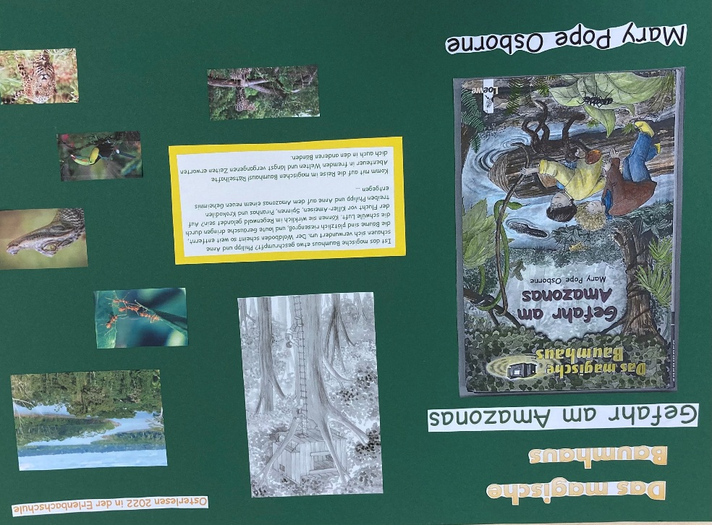

*Das magische Baumhaus (Theresa Fink, Flex Eulen)*

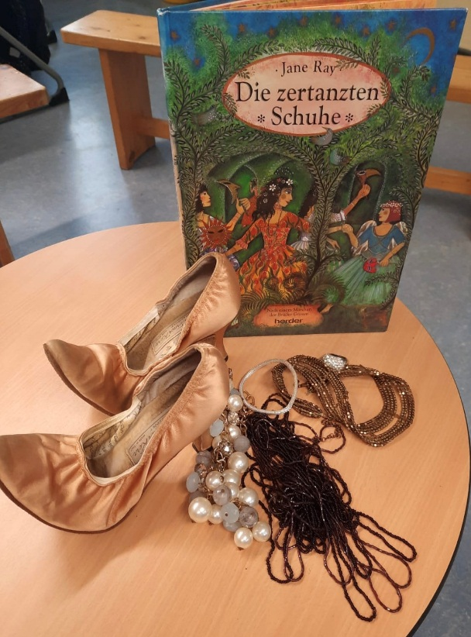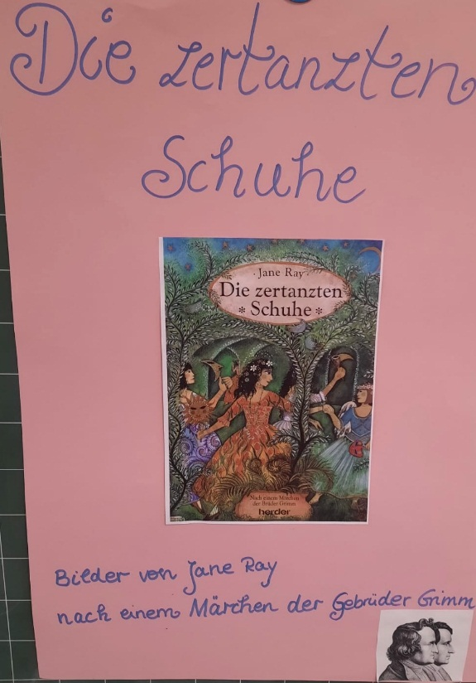

*Die zertanzten Schuhe (Karina Bein, Flex Waschbären)*

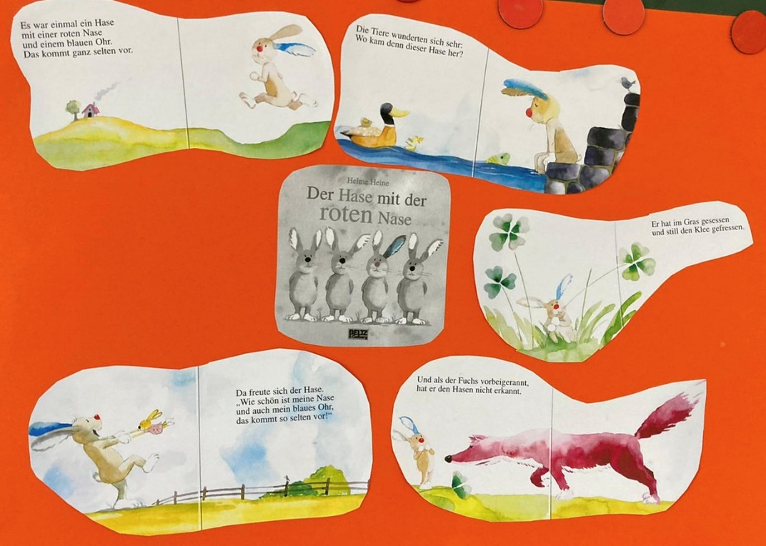

*Der Hase mit der roten Nase (Stefan Raschka, Flex Füchse)*

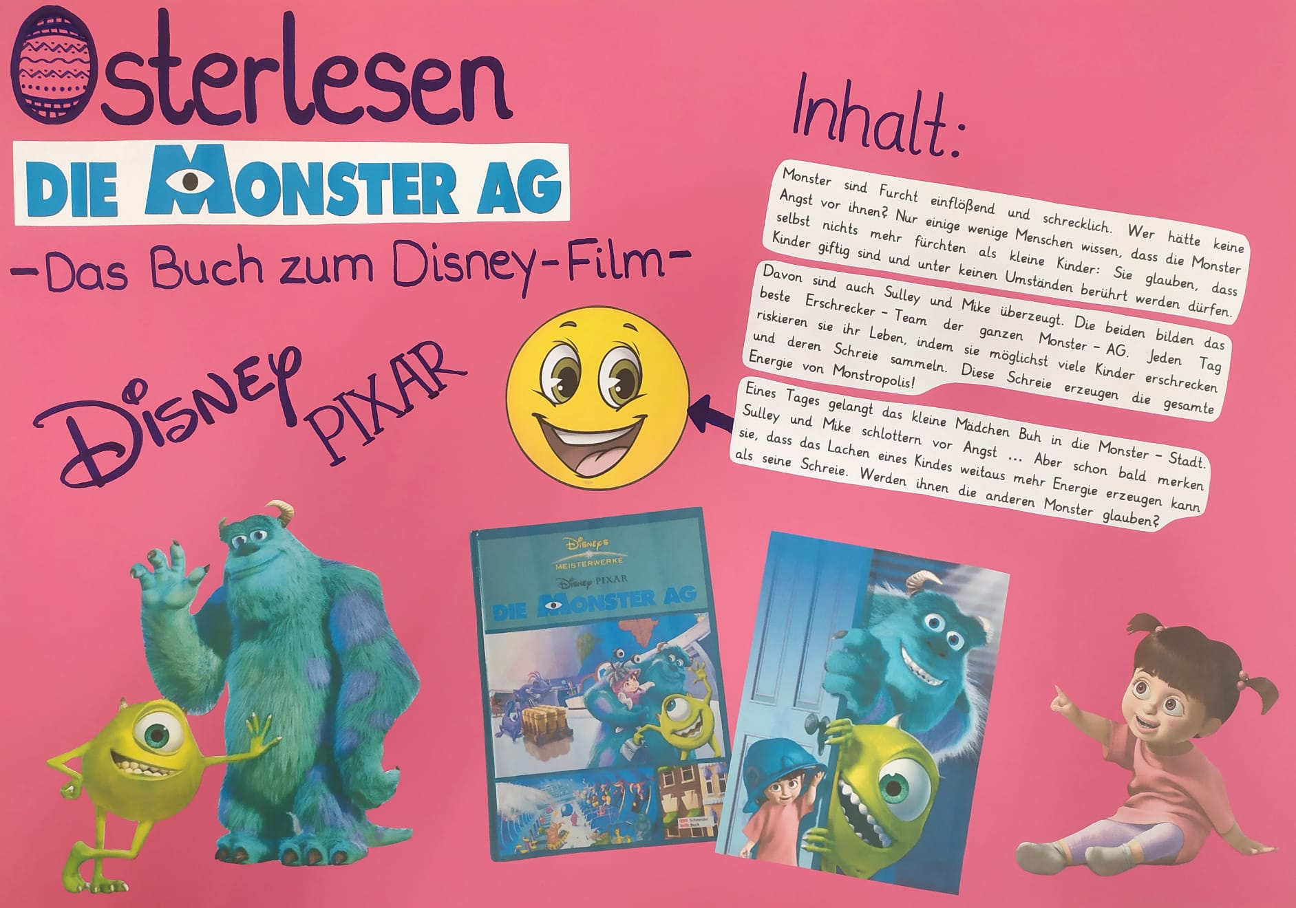

*Die Monster AG (Ann-Katrin Tamm, Flex Nilpferde)*

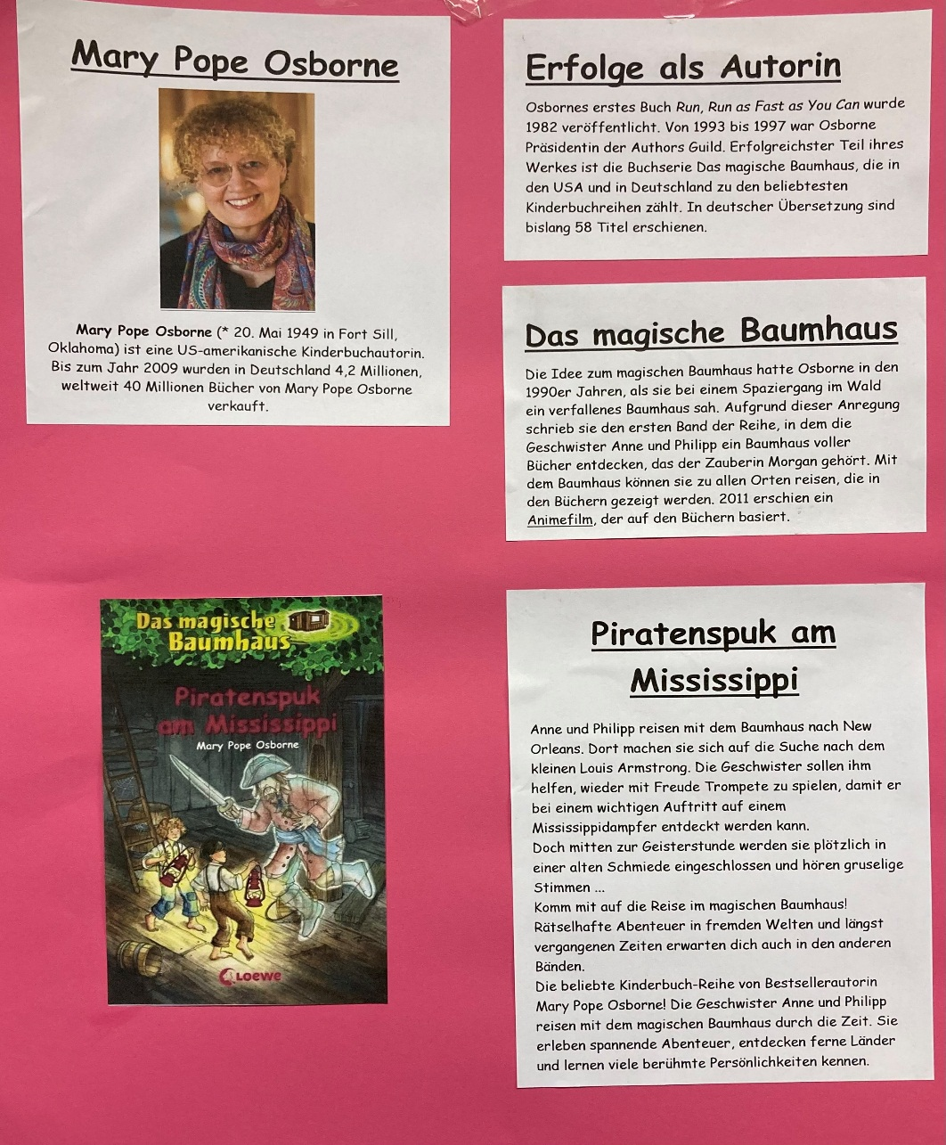

*Das magische Baumhaus (Carina Hartmann, Klasse 3a)*

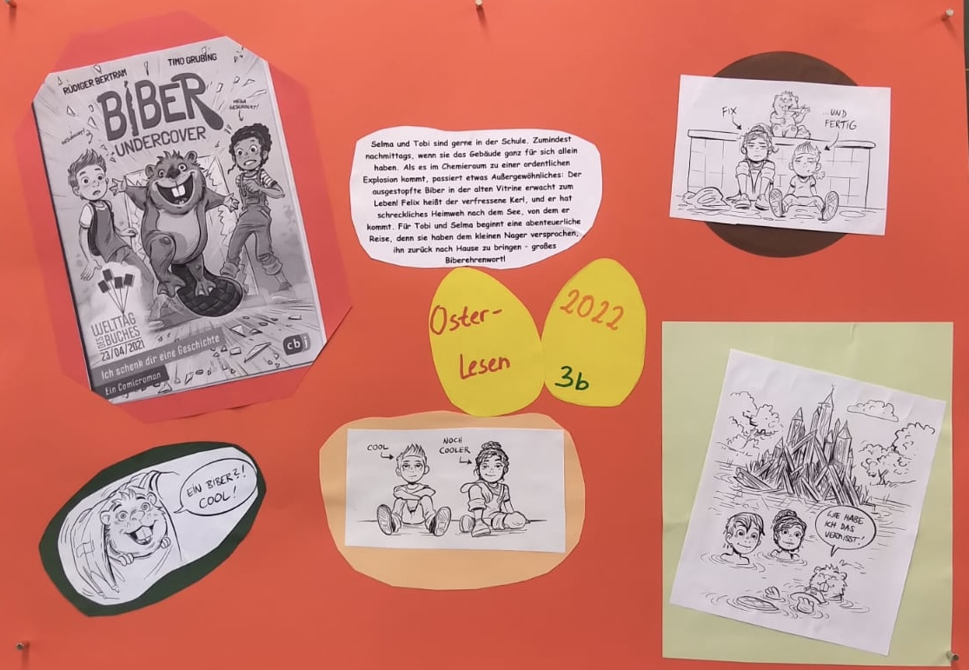

*Biber undercover (Petra Kirchner, Klasse 3b)*

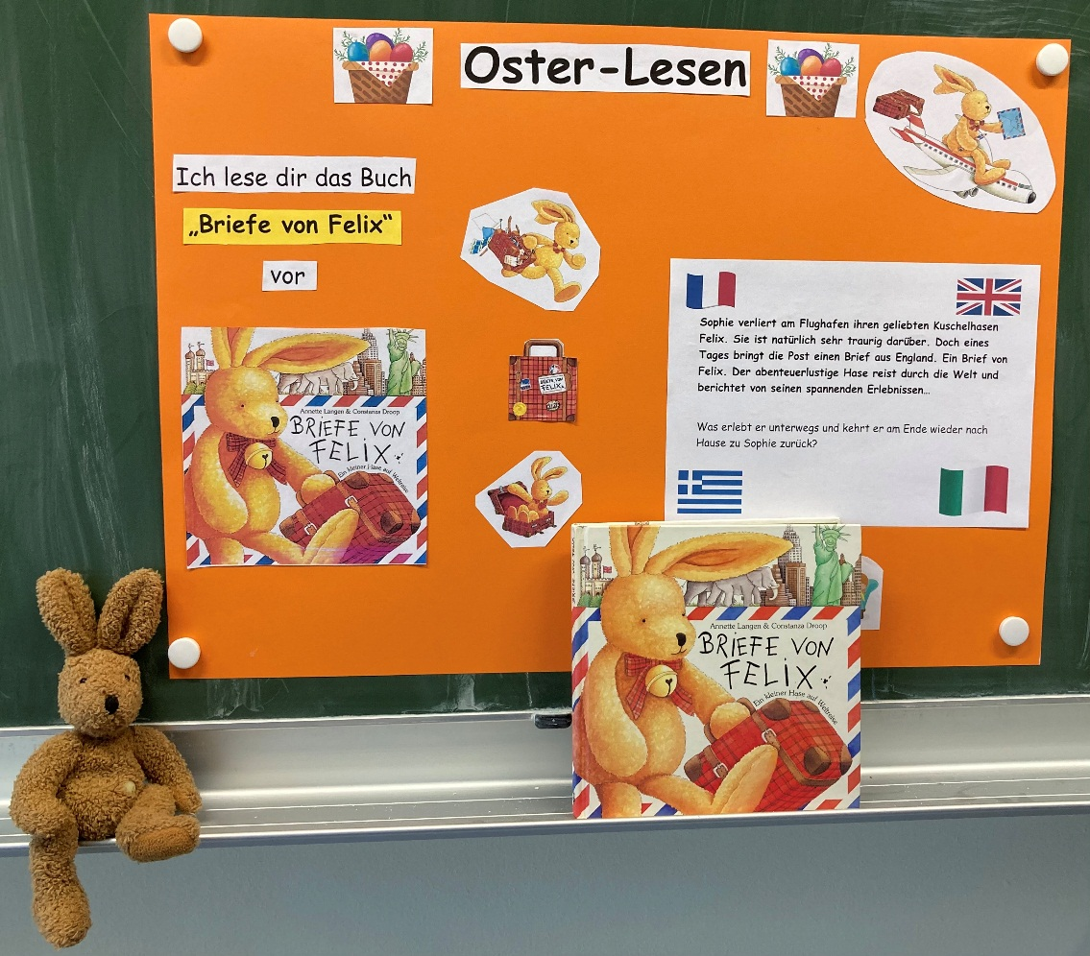

*Briefe von Felix (Patrick Haupt, Klasse 4a)*

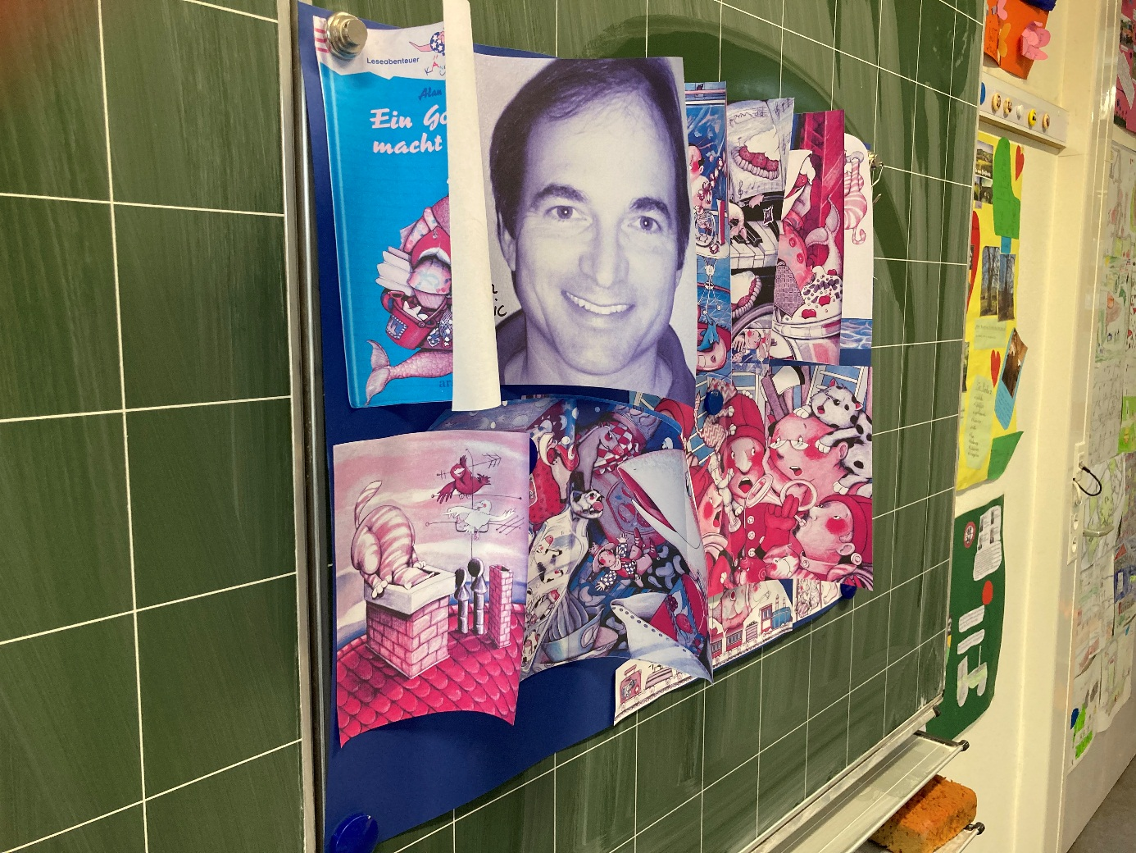

*Ein Goldfisch macht Ferien (Elke Emmel, Klasse 4b)*